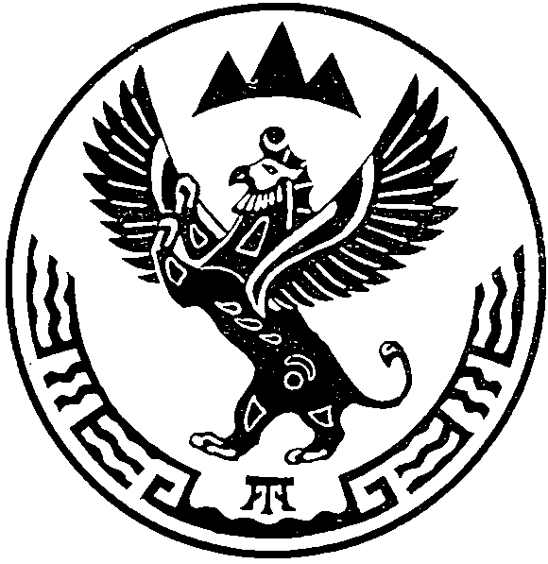
МИНИСТЕРСТВО  ПРИРОДНЫХ РЕСУРСОВ,  ЭКОЛОГИИ И ТУРИЗМА РЕСПУБЛИКИ АЛТАЙ  (Минприроды РА) |  |  |  |  | АЛТАЙ РЕСПУБЛИКАНЫҤ  АР-БӰТКЕН БАЙЛЫКТАР, ЭКОЛОГИЯ ЛА ТУРИЗИМ МИНИСТЕРСТВОЗЫ  (АР Минарбӱткен)
ПРИКАЗ |  |  |  | JAKAРУ
« 4 » марта 2021 г. |  |  |  |  |  | № | 110 .
г. Горно-Алтайск

О представлении права пользования участком недр местного
значения «Скв. №№Г5/17, Г3/18» для добычи подземных вод

На основании абзаца 7 пункта 6 статьи 10.1 Закона Российской Федерации от 21 февраля 1992 года № 2395-1 «О недрах», Порядка оформления, государственной регистрации и выдачи лицензий на пользование участками недр местного значения на территории Республики Алтай, утвержденного приказом Министерства природных ресурсов, экологии и имущественных отношений Республики Алтай от 16 мая 2018 года №255, Административного регламента по предоставлению Министерством природных ресурсов, экологии и туризма Республики Алтай государственной услуги по выдаче лицензий без проведения аукционов на пользование участками недр местного значения на территории Республики Алтай, утвержденного приказом Министерства природных ресурсов, экологии и туризма Республики Алтай от 1 апреля 2019 года №283, протокола заседания комиссии по рассмотрению заявок о предоставлении права пользования участками недр, внесению изменений, дополнений и переоформлению лицензий, досрочному прекращению права пользования недрами на территории Республики Алтай по участкам недр, отнесенным к компетенции Министерства природных ресурсов, экологии и туризма Республики Алтай, от 2 марта 2021 г. № 581,
п р и к а з ы в а ю:
1. Предоставить администрации муниципального образования «Шебалинский район» право пользования участком недр местного значения «Скв.№№Г5/17, Г3/18» для добычи подземных вод сроком до 1 марта 2046 года.
2. Отделу недропользования и водных отношений (А.С. Сакладов) оформить, зарегистрировать и выдать лицензию на пользование участком недр местного значения «Скв.№№Г5/17, Г3/18» для добычи подземных вод.
3. Контроль за исполнением настоящего приказа возложить на заместителя министра Е.А. Мунатова.

Министра Е.О. Поварова

